Verslag De Kunsthal Rotterdam - Wanderlust

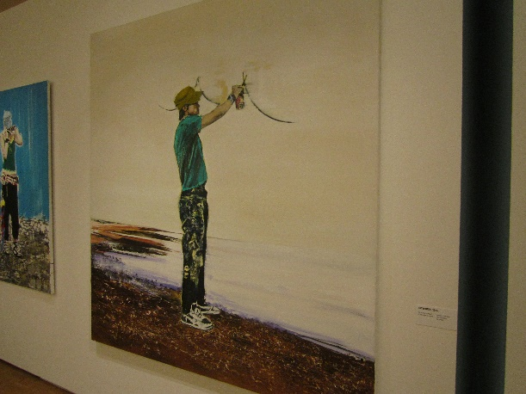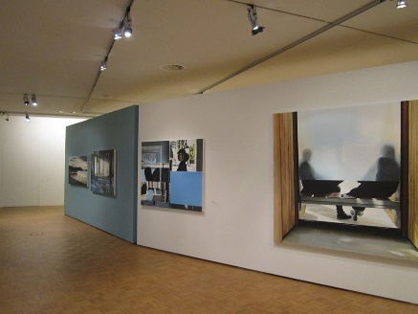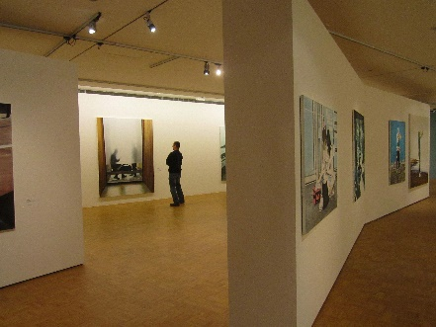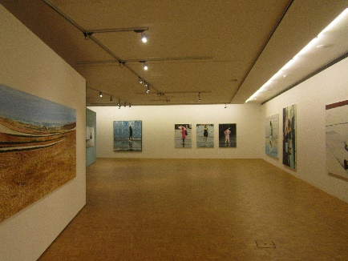Zaterdag 28 november ben ik met [Iris](http://irismolenaar.jouwweb.nl/) naar de Kunsthal in Rotterdam geweest. Daar hebben we de tentoonstelling ‘Wanderlust’ van Koen Vermeule bezocht. De Kunsthal is geopend in 1992 en was bedoeld om ‘blockbusters’, enorme tentoonstellingen waar veel publiek op af kwam, te tentoonstellen. Koen Vermeule heeft met zijn schilderijen de Sacha Tanja Penning gewonnen. Hij kreeg daarvoor, naast een geldprijs, een tentoonstelling in de Kunsthal. Koen Vermeule schildert Nederlandse landschappen met grote contrasten en mensen. Soms meerdere mensen, maar meestal zijn ze alleen. Daarbij gebruikt hij vaak aparte weersomstandigheden. De tentoonstelling Wanderlust staat in een grote ruimte met losse wanden ertussen. De schilderijen hingen aan de muren. De meeste muren zijn wit, maar er zijn ook een paar blauwe muren. De tentoonstelling omvat verschillende schilderijen waar mensen op staan die heel gewone dingen doen en schilderijen met landschappen. De schilderijen hangen op drie schilderijen na allemaal op ongeveer gelijke afstand van elkaar. Die drie schilderijen hangen dichter bij elkaar, omdat die op een of andere manier bij elkaar horen. Er is niet echt een bepaalde route, omdat het eigenlijk een grote ruimte is. We zijn dus ook kriskras door de ruimte gelopen. Dat maakte verder niet uit, want er is geen volgorde voor de schilderijen. De zaal wordt verlicht door tl-lampen en op de kunstwerken staan spotjes gericht.

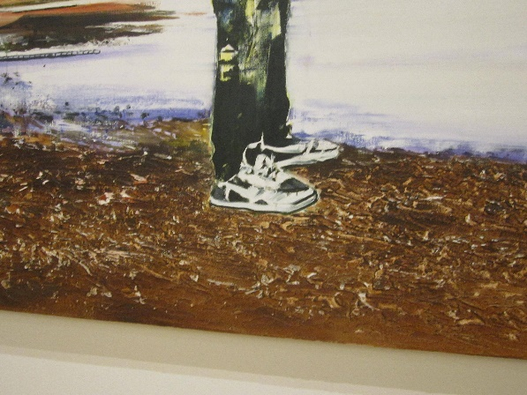De inhoud van de tentoonstelling bestaat alleen uit het werk van Koen Vermeule. Hij legt dagelijkse dingen vast door de tijd heel even stil te zetten. Dingen zoals een jongen die graffiti spuit, een groep breakdancers of een zonsondergang. Verder maakt hij gebruik van contrasten en reliëf. Vooral bij het schilderij met de graffiti spuitende jongen vonden wij het reliëf erg mooi. Het contrast zie je door donkere balken tegen lichte vlakken, maar het blijft altijd realistisch. Ik snapte niet helemaal wat de betekenis van de naam ‘Wanderlust’ is. Maar toen viel ons op dat er geen duidelijke route was en Wanderlust betekent dat je ervan houdt om te dwalen. Je kon dus je eigen route kiezen en daardoor door de tentoonstelling dwalen. Het is zo ingericht dat je makkelijk een rondje kan lopen op je eigen manier, maar ook weer terug kan naar een ander schilderij. De naam is dus zo dat je het pas beter begrijpt als je naar de tentoonstelling gaat. Ik denk dat de inrichters de ruimte zo hebben ingericht, omdat je dan als kijker de vrijheid hebt om te doen wat je wilt. Wat de ene persoon als laatste bekijkt kan de andere als eerste zien en er zijn ook mensen die in het midden van de zaal beginnen.

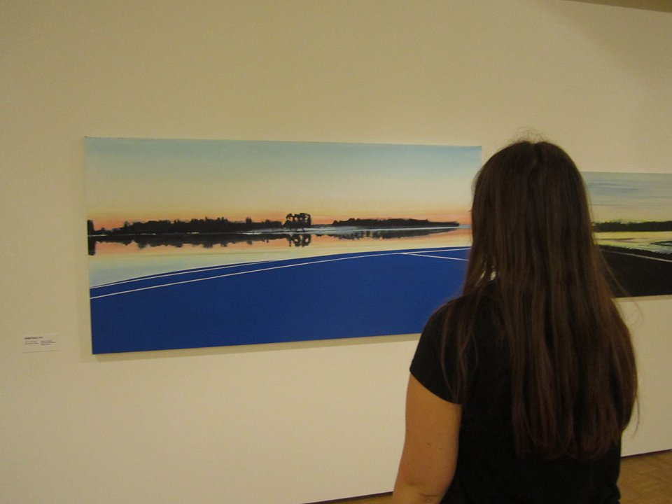Bij een ingang staat op twee grote borden informatie over de tentoonstelling en het leven van Koen Vermeule. Er zijn twee ingangen. Naast de ingang waar de informatie bij staat is er ook nog een ingang via een andere tentoonstelling. Verder hangen er bordjes/plaatjes naast de schilderijen met de naam van het schilderij, het jaartal dat het gemaakt is, het materiaal waar het van gemaakt was en uit welke collectie het komt. De plaatjes met informatie zijn net groot genoeg om alles te kunnen lezen. Het valt niet heel erg op en daarom vind ik het ook niet storend. Aan de andere kant misten we wel informatie, waardoor we vragen kregen als: ‘Hoe is hij tot dit kunstwerk gekomen?’, ‘Wat heeft de naam met het schilderij te maken?’ en ‘Wat is het idee achter het werk?’. De functie van de tentoonstelling is als eerste vooral het laten zien van het oeuvre van Koen Vermeule. Daarnaast roept het ook eigen interpretatie op. Bij sommige schilderijen zag de één weer iets anders dan de andere. We hoorden bijvoorbeeld twee mensen een lange discussie hebben over het feit of 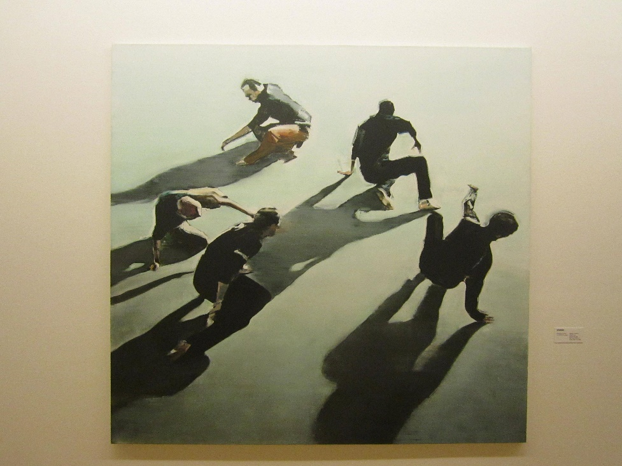een groene driehoek op een bepaald schilderij een zonnescherm was of niet. Dat vond ik er wel bijzonder aan.

Voordat ik naar de tentoonstelling ging, had ik er niet echt een bepaalde verwachting van, behalve dat er iets meer een route zou zijn. Dat was er niet, maar dat vond ik eigenlijk wel fijn. Het mooiste schilderij, dat ook het meeste indruk heeft gemaakt, vond ik een schilderij met een groep breakdancers erop met de naam ‘Spinning’. Er is heel erg gewerkt met licht/donkercontrast en ik heb het gevoel dat ze zo door kunnen dansen. Er zit beweging in het schilderij. Verder vond ik het wel apart dat op sommige naambordjes ‘Zonder Titel’ stond en dat van sommige schilderijen het bordje een paar meter verderop hing. Ik vind het bijzonder hoe de schilder alledaagse bezigheden op die manier heeft neergezet en ik 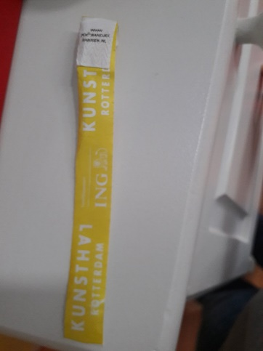kon langer naar de schilderijen kijken dan ik normaal naar schilderijen kijk. Alles bij elkaar vond ik het een mooie tentoonstelling. Toegangsarmbandje